

ZÁKLADNÍ ŠKOLA SLOVAN, KROMĚŘÍŽ, PŘÍSPĚVKOVÁ ORGANIZACE
ZEYEROVA 3354, 767 01 KROMĚŘÍŽ

projekt v rámci vzdělávacího programu
VZDĚLÁNÍ PRO KONKURENCESCHOPNOST

ŠABLONA ČÍSLO: III/2
NÁZEV: INOVACE A ZKVALITNĚNÍ VÝUKY PROSTŘEDNICTVÍM ICT

PŘEDMĚT: PŘÍRODOPIS
ROČNÍK: VII.
TÉMA: RYBY
AUTOR: MGR. ROMANA HOLUBOVÁ
DATUM VYTVOŘENÍ: 26. 9. 2012

VY_32_INOVACE_44_RH

Anotace

Učební materiál je vytvořen k učivu 7. ročníku Ryby.

Druh učebního materiálu
laboratorní práce (protokol ke kopírování včetně zpracovaného protokolu)

V rámci laboratorní práce žáci
- upevní si práci s mikroskopem
- zvládnou udělat nákres pozorovaného objektu
- dokážou formulovat to, co v rámci laboratorní práce dělali, co pozorovali
- pracují s odbornou literaturou – atlasem ryb

Speciální vzdělávací potřeby
mikroskop a potřeby k mikroskopování
psací potřeby
atlasy ryb (jeden do lavice)
obrázky ryb
rybí šupiny

Délka aktivity
jedna vyučovací hodina

Zkušenosti z pilotáže
žák umí porovnat mikroskopem rybí šupinu
žák získal dovednost práce s atlasem ryb (odborná literatura)
žák umí pojmenovat jednotlivé rybí ploutve

žáky zaujalo pozorování šupiny

LABORATORNÍ PRÁCE Č.

Jméno: Datum:
Třída: Hodnocení:

Téma: RYBY

Úkol: 1. Pozoruj šupinu kapra (jiné ryby) pod mikroskopem.
2. Pracuj s atlasem ryb. Poznej rybu na obrázku, nakresli ji a stručně popiš.

Pomůcky: 1. mikroskop, podložní a krycí sklo, šupiny, kapátko, voda, hadřík
2. obrázek ryby, atlas ryb

Postup: 1. Zhotov preparát, pozoruj pod mikroskopem, nakresli a popiš šupinu.
2. Poznej druh ryby s pomocí atlasu. Nakresli obrys pozorované ryby včetně ploutví,
ploutve pojmenuj. Napiš, co o dané rybě víš.

Nákres šupiny:

Nákres ryby:

Závěr:

LABORATORNÍ PRÁCE Č.

Jméno: Datum:
Třída: Hodnocení:

Téma: RYBY

Úkol: 1. Pozoruj šupinu kapra (jiné ryby) pod mikroskopem.
2. Pracuj s atlasem ryb. Poznej rybu na obrázku, nakresli ji a stručně popiš.

Pomůcky: 1. mikroskop, podložní a krycí sklo, šupiny, kapátko, voda, hadřík
2. obrázek ryby, atlas ryb

Postup: 1. Zhotov preparát, pozoruj pod mikroskopem, nakresli a popiš šupinu.
2. Poznej druh ryby s pomocí atlasu. Nakresli obrys pozorované ryby včetně ploutví,
ploutve pojmenuj. Napiš, co o dané rybě víš.

Nákres šupiny:

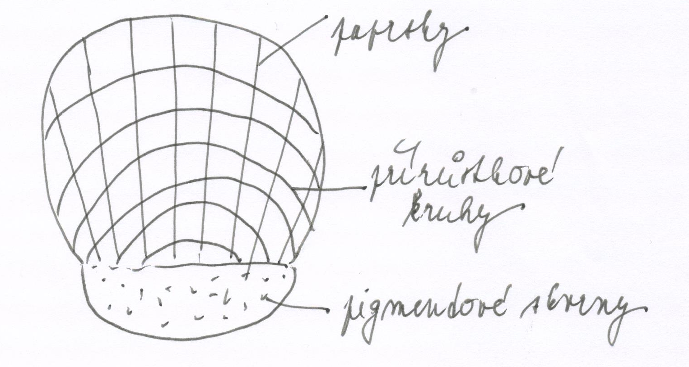

Nákres ryby:

stručný popis ryby z obrázku s využitím atlasu ryb

Závěr: Podle šupiny můžeme určit stáří ryby. Ryby mají různý tvar těla, zbarvení, velikost ploutví.
Stavbou těla jsou přizpůsobeny životu ve vodě.
Naučil (-a) jsem se pracovat s atlasem ryb.

Citace

- vlastní tvorba

